Skripsi

TRADISI SOMPA KATI DALAM KELUARGA BANGSAWAN BUGIS DI DESA LAGOSI KABUPATEAN WAJO
(ANALISIS HUKUM ISLAM)

Oleh

SITI HARTINA
NIM. 16.2100.056

PROGRAM STUDI AKHWAL SYAHSIYYAH
FAKULTAS SYARIAH DAN ILMU HUKUM ISLAM
INSTITUT AGAMA ISLAM NEGERI (IAIN)
PAREPARE
2021
TRADISI SOMPA KATI DALAM KELUARGA BANGSAWAN BUGIS DI DESA LAGOSI KABUPATEAN WAJO
(ANALISIS HUKUM ISLAM)

Oleh

SITI HARTINA
NIM. 16.2100.056

Skripsi sebagai salah satu syarat untuk memperoleh gelar Sarjana Hukum ( S.H ) pada Program Studi Akhwal Syahsiyyah Fakultas Syariah dan Ilmu Hukum Islam
Institut Agama Islam Negeri (IAIN)Parepare

PROGRAM STUDI AKHWAL SYAHSIYYAH
FAKULTAS SYARIAH DAN ILMU HUKUM ISLAM
INSTITUT AGAMA ISLAM NEGERI (IAIN)
PAREPARE
2021

TRADISI SOMPA KATI DALAM KELUARGA BANGSAWAN BUGIS DI DESA LAGOSI KABUPATEAN WAJO

(ANALISIS HUKUM ISLAM)

Skripsi

sebagai salah satu syarat untuk mencapai

Gelar Sarjana Hukum

Program Studi

Akhwal Syahsiyyah (Hukum Keluarga Islam)

Disusun dan diajukan oleh

SITI HARTINA

NIM 16.2100.056

Kepada

PROGRAM STUDI AKHWAL SYAHSIYYAH
FAKULTAS SYARIAH DAN ILMU HUKUM ISLAM
INSTITUT AGAMA ISLAM NEGERI (IAIN)
PAREPARE

2021
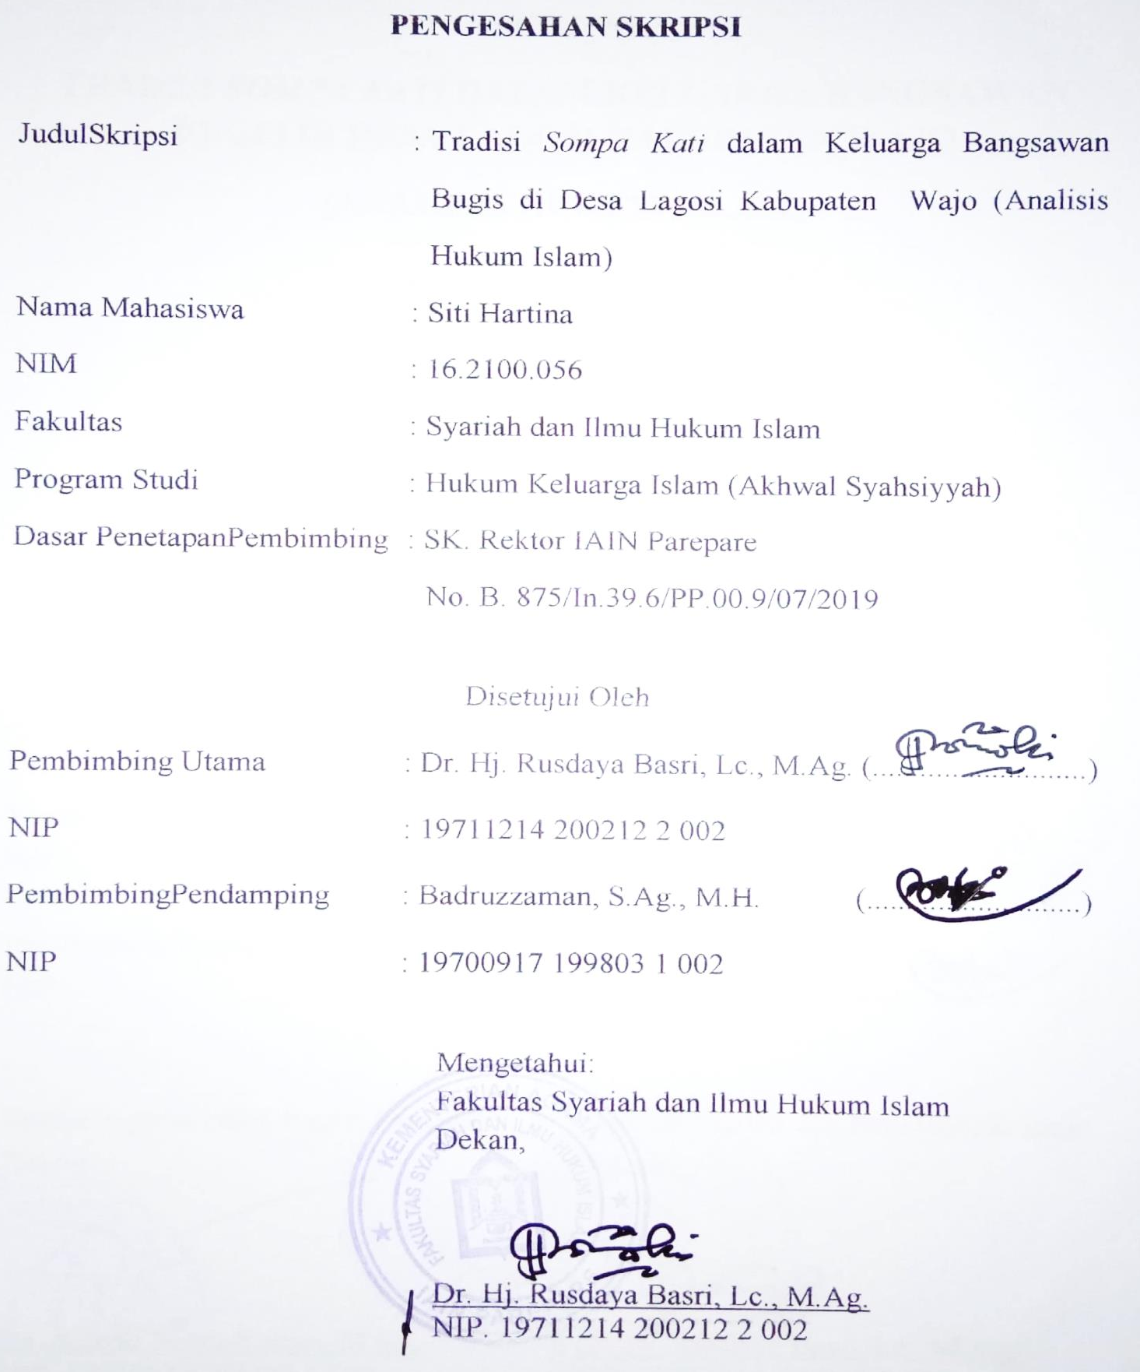
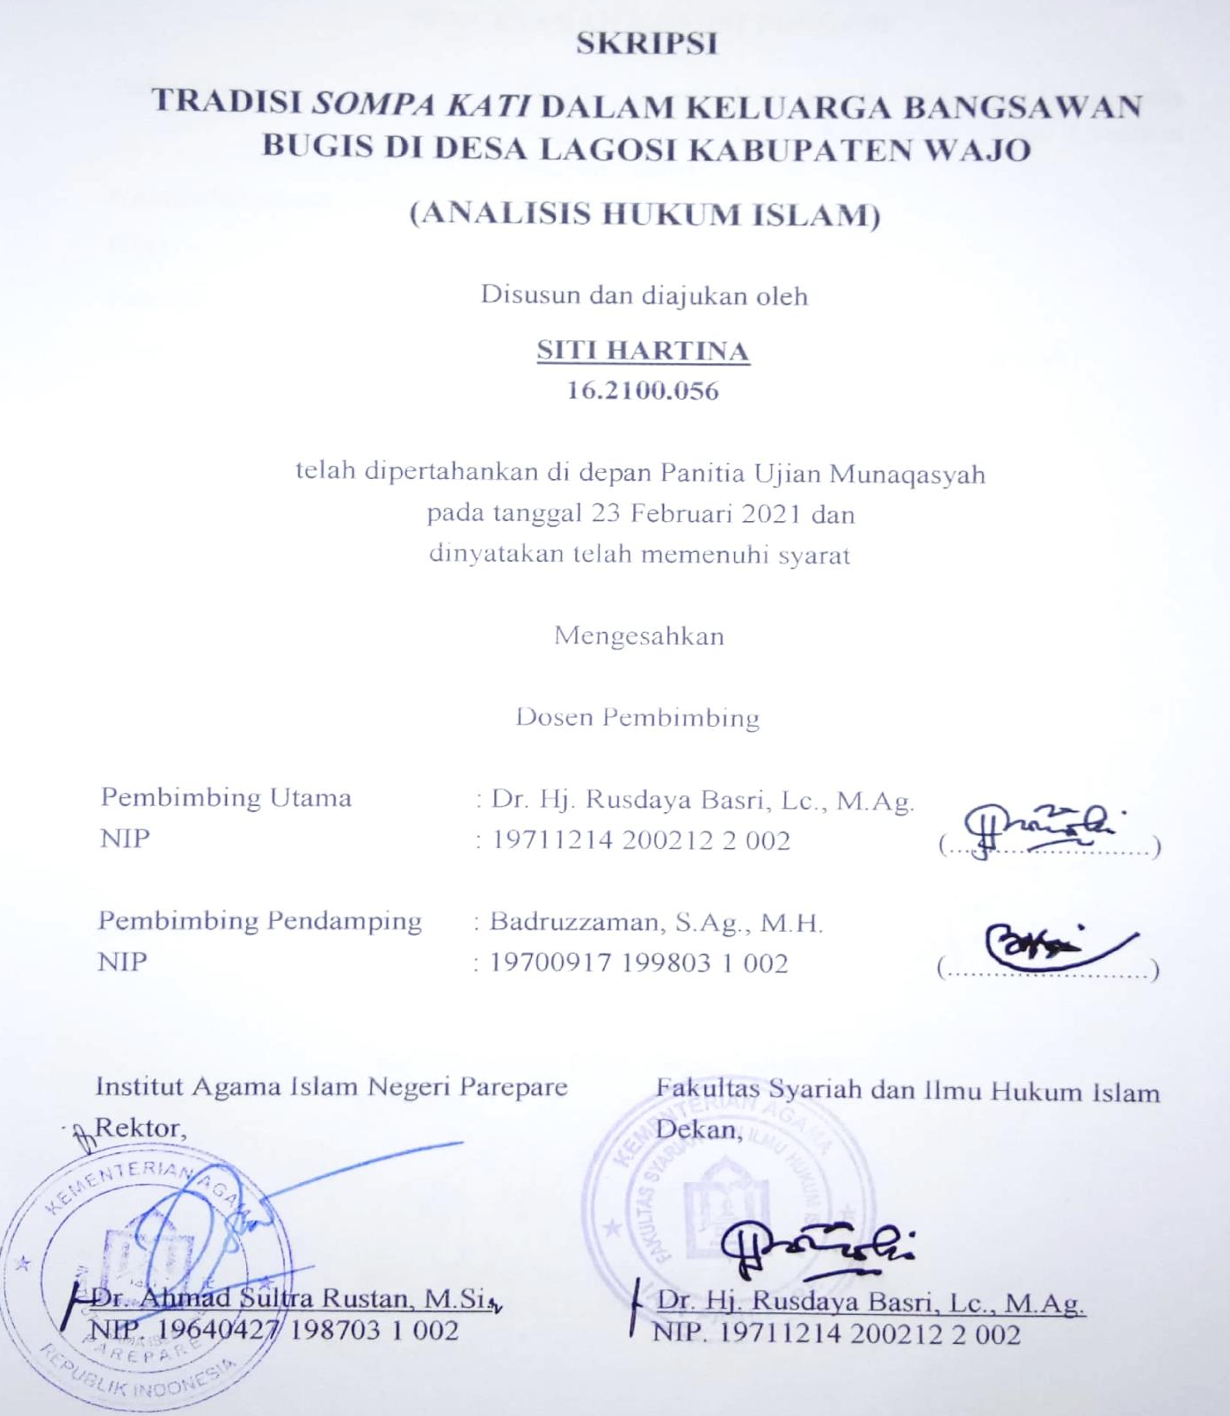
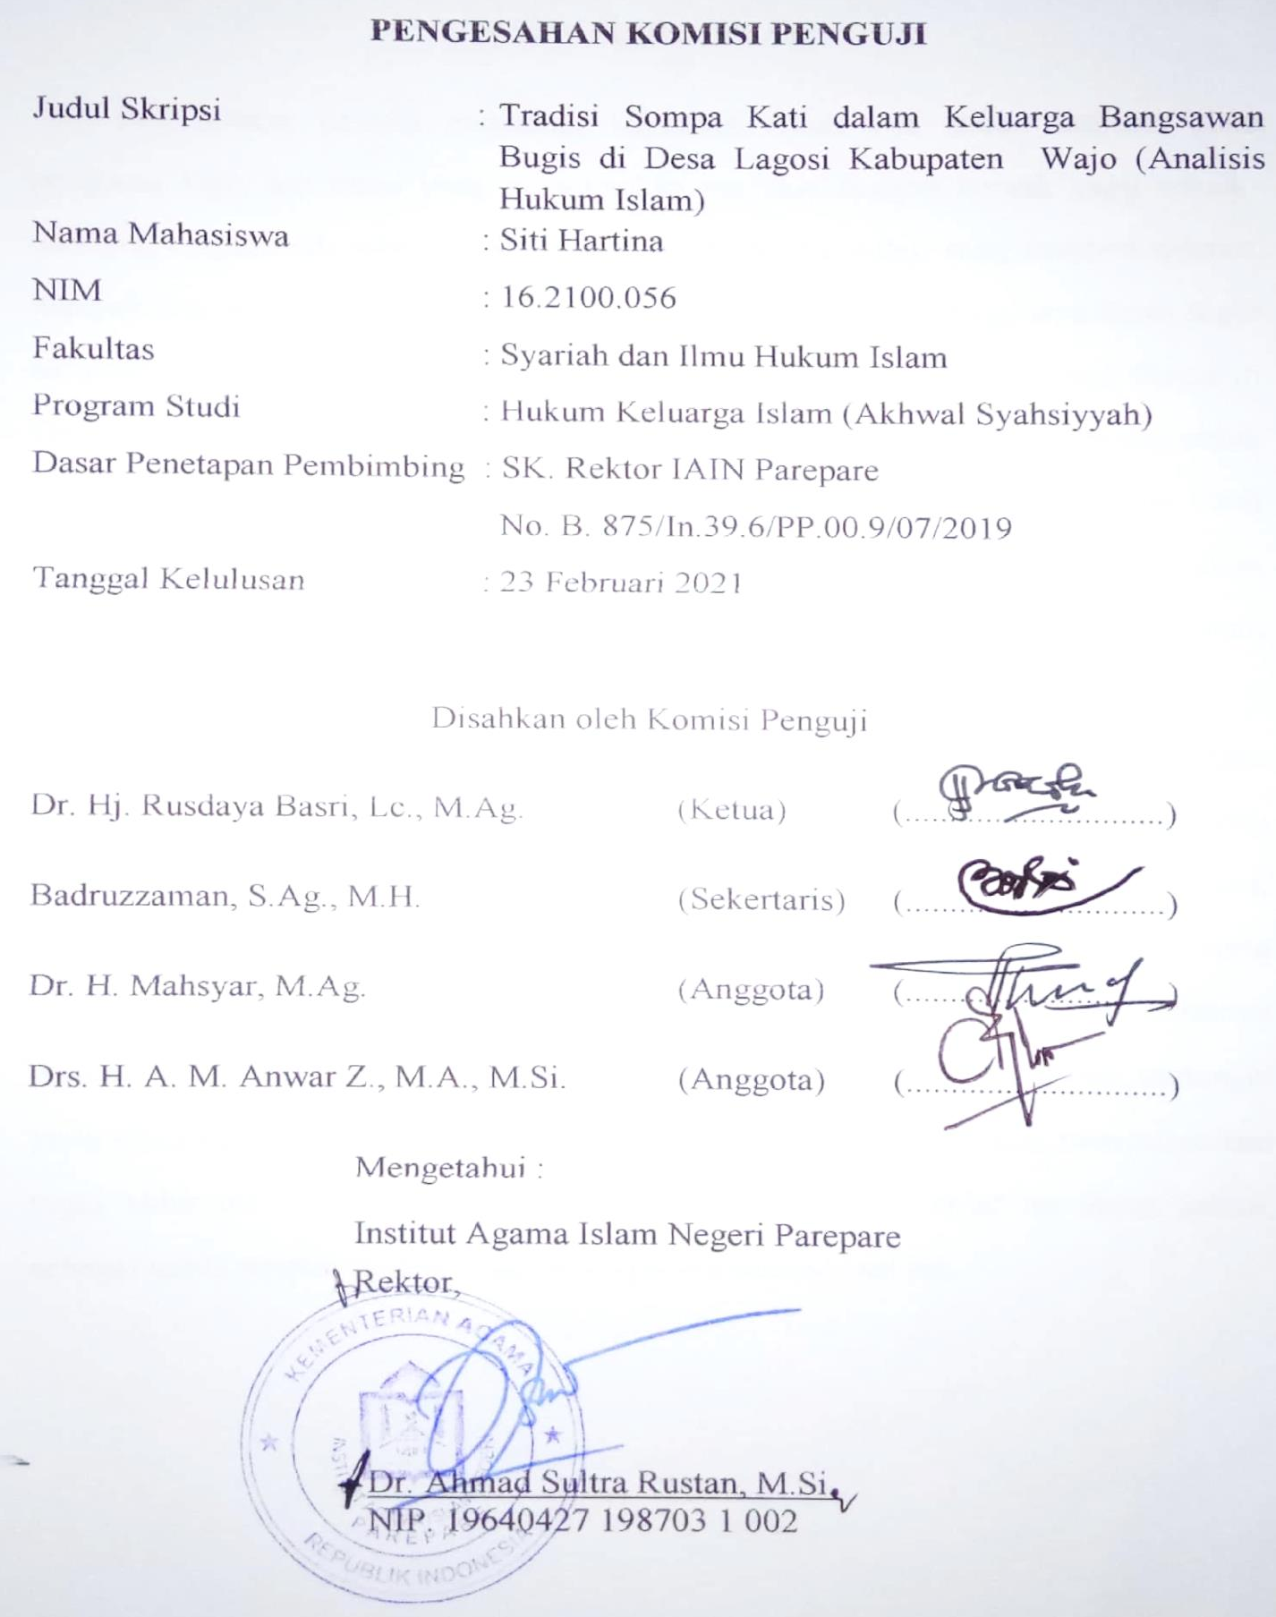
KATA PENGANTAR
Puji syukur penulis panjatkan kehadirat Allah swt, tuhan semesta alam penguasa lagit dan bumi yang menciptakan manusia dengan bentuk yang sebaik-baiknya, Engkau-lah sebaik-baik Pencipta mahluk. Ya Allah sang curahan rahmat, hidayah dan pertolongan yang engkau limpahkan kepadaku sehingga saya dapat tugas akhir ini yang berjudul “Tradisi Sompa Kati dalam Keluarga Bangsawan Bugis di Desa Lagosi Kabupaten Wajo (Analisis Hukum Islam)” sebagai sala satu syarat untuk menyelesaikan studi dan memperoleh gelar “Sarjana Hukum Islam program studi Akhwal al-Syahsiyyah fakultas Syariah dan Ilmu Hukum Islam” Istitut Agama Islam Negeri Parepare sebagaimana yang ada dihadapan pembaca. Shalawat serta salam semoga tercurahkan kepada suri tauladan baginda Nabi kita Muhammad Saw.
Teristimewa penulis hanturkan sebagai tanda terimakasih yang sangat mendalam kepada kedua orang tua, keluarga dan orang terkasih, bapak Daeng Matteru dan almarhumah mama Andi Tenri Esa, beserta kakak tercinta Rosmiati, Nurhayati, Mardati, untuk sepupuku Musnandar, dan orang terkasihku Junaedi, serta seluruh keluarga dan sahabat-sahabatku tercinta yang tiada henti-hentinya memberikan support dan motivasi terbesar bagi penulis, berkat doa dan semangat yang diberikan dengan tulus penulis mendapatkan kemudahan dalam menyelesaikan tugas akhir ini. Penulis persembahkan sepenuh hati tugas akhir ini untuk kalian, sebagai tanda ucapan syukur telah mensuportku sampai saat ini.

Penulis telah banyak menerima bimbingan dan bantuan dari ibu Dr. Hj. Rusdaya Basri, Lc., M.Ag, selaku pembimbing utama dan Bapak Badruzzaman, S.Ag, M.H, selaku pembimbing pendamping, yang senantiasa bersedia memberikan bantuan dan bimbingan kepada penulis. Selanjutnya juga mengucapkan terima kasih kepada:
1. Dr. Ahmad Sultra Ruslan, M.Si selaku Rektor IAIN parepare yang telah bekerja keras mengelola pendidikan di IAIN Parepare dan menyediakan fasilitas yang memungkinkan sehingga penulis dapat menyelsaikan studi sebagaimana diharapkan.
2. Dr. Hj. Rusdaya Basri, Lc., M.Ag, selaku Dekan Fakultas Syariah dan Ilmu Hukum Islam, Bapak Wahidin, H.MI selaku Kepala Prodi Akhwal Syahsiyyah dan seluruh staff stas pengabdiannya telah menciptakan suasana pendidikan yang positif sebagai mahasiswa di Fakultas Syariah dan Ilmu Hukum Islam.
3. Bapak dan Ibu dosen Fakultas Syariah dan Ilmu Hukum Islam yang telah memberikan pengabdian terbaik dalam mendidik penulis selama proses pendidikan.
4. Seluruh unit yang berada dalam lingkungan IAIN Parepare beserta seluruh staff yang telah membrikan pelayanan kepada penulis selama menjalani studi di IAIN Parepare.
5. Terkhusus kepada Dr. H. Sudirman L., M.H selaku Dosen Penasehat Akademik atas arahan dan bimbingan kepada penulis selama kuliah di IAIN Parepare.
6. Teman-teman seperjuangan penulis angkatan 2016 Fakultas Syariah dan Ilmu Hukum Islam program Studi Akhwal Syahsiyyah.

ABTRAK
Siti Hartina, 16.2100.056, Tradisi Sompa Kati Dalam Keluarga Bangsawan Bugis Di Desa Lagosi Kab. Wajo (Analisis Hukum Islam) (dibimbing oleh Ibu Hj. Rusdaya Basri dan Bapak Badruzzaman).
Fokus penelitian ini mengkaji tentang Sompa Kati Dalam Tradisi Keluarga Bangsawan Bugis Di Desa Lagosi Kabupaten Wajo (Analisis Hukum Islam) dengan mengkaji 3 (tiga) rumusan masalah (1) Bagaimana pelaksanaan sompa kati dalam perkawinan masyarakat Bugis di Desa Lagosi Kabupaten Wajo? (2) Bagaimana makna filosofis yang terkandung dalam tradisi sompa kati perkawinan adat Bugis menurut masyarakat di Desa Lagosi Kabupaten Wajo? (3) Bagaimana Analisis Hukum Islam dalam penerapan sompa kati di Desa Lagosi Kabupaten Wajo?
Penelitian ini merupakan jenis penelitian lapangan (field Research) dan penulis menggunaka metode deskriptif kualitatif dalam mengelola dan menganalisis data, dalam penelitian ini data diperoleh dari data primer dan data sekunder, Teknik pengumpulan data yaitu observasi, wawancara dan dokumentasi.
Hasil penelitian ini menunjukkan proses dan kedudukan sompa kati dalam pernikahan adat Bugis bangsawan di Desa Lagosi Kabupaten Wajo adalah (1) Pelaksanaan sompa kati itu dilakukan pada saat Akad nikah tepatnya pada saat ijab kobul dilakukan mempelai laki-laki mengucapkan ijab kobul, seperti pada saat penghulu mengucapkan. (2) Makna filosofis yang terkandung didalam sompa kati, seprti hadiah-hadiangnya yang mempunyai arti. Salah satu makna dari batang tebu melambangkan keikhlasan dan kemurnian hati, maksudnya calon suami telah ikhlas menerima perempuan yang dikawaininya itu sebagai calon isteri dan ibu dari anak-anak bagi rumah tangganya kelak (3) Dalam analisis hukum Islam tradisi sompa kati pada hakikatnya tersebut hukumnya boleh.

Kata kunci : Tradisi, sompa kati, Analisis Hukum Islam

DAFTAR ISI
Halaman
HALAMAN SAMPUL i
HALAMAN JUDUL ii
HALAMAN PENGAJUAN iii
HALAMAN PENGESAHAN SKRIPSI iv
HALAMAN PENGESAHAN KOMISI PEMBIMBING v
HALAMAN PENGESAHAN KOMISI PENGUJI vi
KATA PENGANTAR vii
PERNYATAAN KEASLIAN SKRIPSI x
ABSTRAK xi
DAFTAR ISI xii
DAFTAR GAMBAR xiv
DAFTAR LAMPIRAN……………………………………………………… xv
BAB I PENDAHULUAN
1.1 Latar Belakang 1
1.2 Rumusan Masalah 6
1.3 Tujuan Penelitian 6
1.4 Kegunaan Penelitian 7
BAB II TINJAUAN PUSTAKA
2.1 Tinjauan Penelitian Terdahulu 8
2.2 Tinjauan Teoritis 11
2.2. 1 Teori ‘Urf 11
2.2.2 Teori Maslahah 15
2.3 Tinjauan Konseptual 20
2.4 Bagang Kerangka Pikir 24
BAB III METODOLOGI PENELITIAN
3.1 Jenis Penelitian 25
3.2 Pendekatan Penelitian 25
3.3 Lokasi dan Waktu Penelitian 26
3.4 Fokus Penelitian 29
3.5 Jenis dan Sumber Data yang Digunakan 29
3.6 Tehnik Pengumpulan Data 30
3.7 Tehnik Analisis Data 31
BAB IV HASIL PENELITIAN DAN PEMBAHASANNYA
4.1 Pelaksanaan sompa kati. 32
4.2 Makna filosofis yang terkandung dalam tradisi sompa kati. 42
4.3 Analisis hukum Islam dalam penerapan sompa kati 53
BAB V PENUTUP
5.1 Simpulan 65
5.2 Saran dan Rekomendasi 65
DAFTAR PUSTAKA
LAMPIRAN
BIODATA PENULIS

DAFTAR GAMBAR

No. Gambar | Judul Gambar | Halaman
Gambar 1 | Bagan Kerangka Pikir | 24

DAFTAR LAMPIRAN

No.Lampiran | Judul Lampiran
1 | Surat Permohonan Izin Penelitian dari kampus IAIN Parepare
2 | Surat Izin Meneliti dari Kesbagpol/PTSP
3 | Surat Izin Selesai Meneliti dari Kantor Desa Lagosi
4 | Pedoman wawancara
5 | Surat Keterangan Wawancara
6 | Dokumentasi
7 | Biografi

